ISTRUZIONI PER L’ISCRIZIONE

Laboratorio “Procedure informatiche per la contabilità ed il Bilancio delle imprese” (a.a. 2017-2018)

L’iscrizione al Laboratorio dovrà essere fatta tramite FAD al link:
https://fad.unich.it

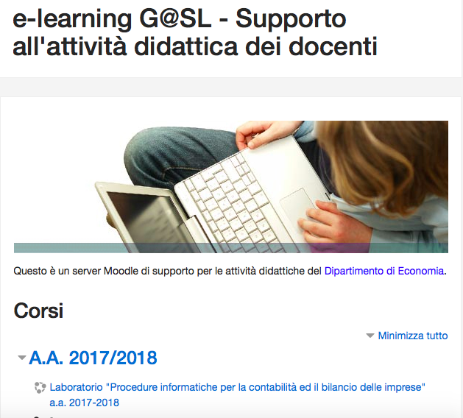

Chi non è già iscritto alla fad.unich deve creare un nuovo account e fare il login:

http://fad.unich.it/login/index.php
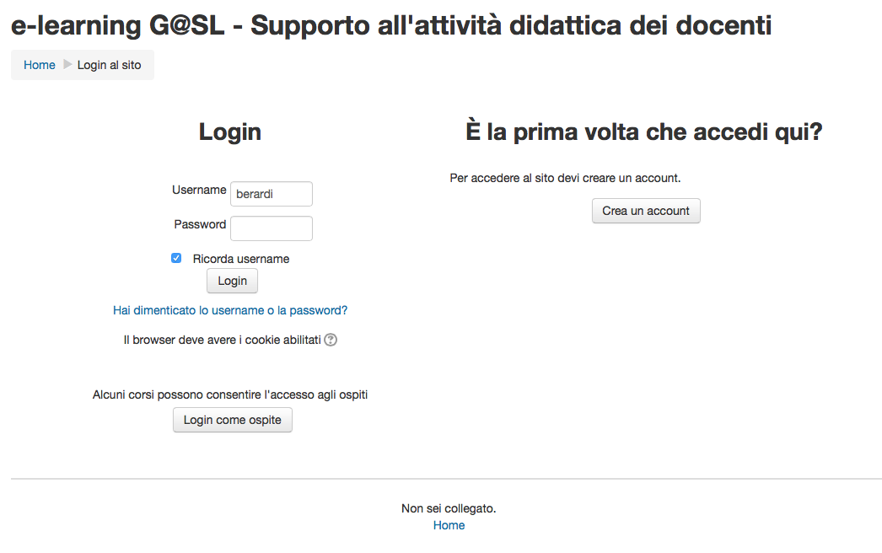

Per iscriversi al Laboratorio occorrerà:
- autentficarsi;
- entrare nella pagina del Laboratorio “Procedure informatiche per la contabilità ed il Bilancio delle imprese” (a.a. 2017-2018);
- cliccare sul link in basso a sinistra “Iscrivimi in questo corso”;
- inserire la chiave di iscrizione: LAB1718;

Per consentirci di effettuare la selezione, una volta iscritti al Laboratorio sulla piattaforma FAD.unich.it, occorre fornire le seguenti informazioni: Nome e Cognome, numero di Matricola, Corso di Studio (es. CLEA-M), Percorso (es, DIREZIONE AZIENDALE, ECO MANAGEMENT, PROFESSIONALE), Anno di corso (es. 1', 2'', 1' fuori corso, ecc.), numero di cfu già acquisiti durante il proprio percorso di studi.

Cliccare su Scheda di iscrizione (compilazione obbligatoria):

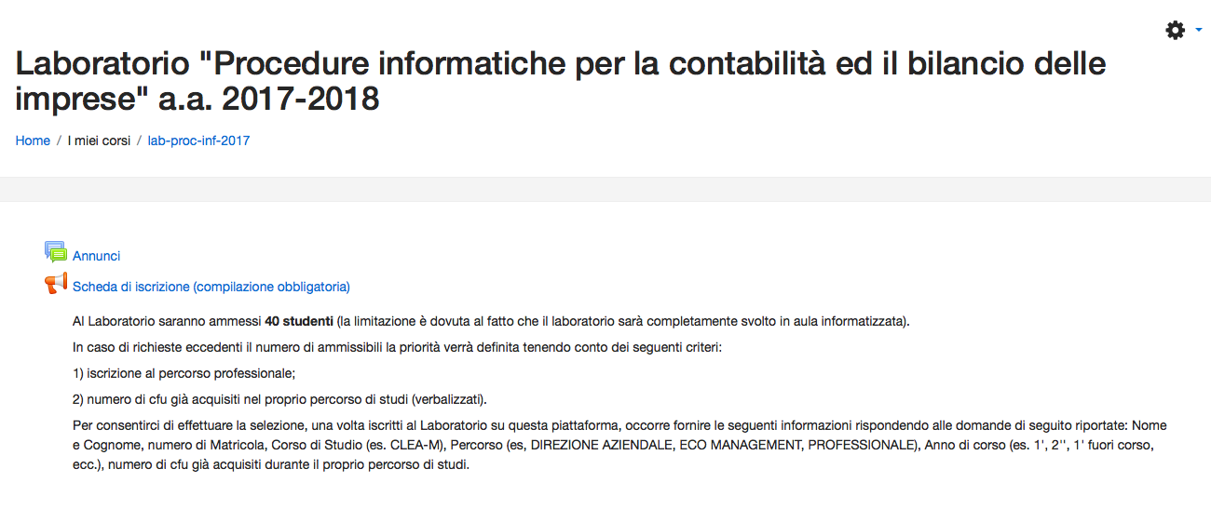

e compilare la scheda rispondendo alle seguenti “domande”:
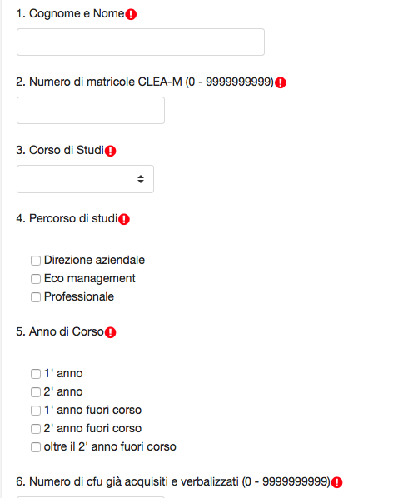

NB: Saranno accettate solo le richieste corredate dalle informazioni di cui sopra.

